報道関係各位
2023年2月1日

麻布大学・あまた・EDUWARD Pressが獣医療VR教材
「VETS VR」を共同開発

獣医療教育現場における学びのDX化と実習動物の負担軽減を支援

麻布大学（学長：川上 泰、本部：神奈川県相模原市）獣医学部獣医学科 高木 哲教授の研究グループと、あまた株式会社（代表取締役：髙橋 宏典、本社：東京都新宿区）、株式会社EDUWARD Press（代表取締役社長：太田宗雪、本社：東京都町田市）は、獣医療トレーニング用VRソフトウェア「VETS VR」を共同開発しました。
本ソフトウェアの開発により、実習対象となる動物の大幅な負担軽減を可能にするとともに、VRヘッドセットを使用した高画質バーチャル空間内における獣医療の「手技」「手順」トレーニングが実現しました。

■「VETS VR」動画サンプル
「犬の気管挿管」 （https://vimeo.com/779480036/ea5e6ba0f5） 
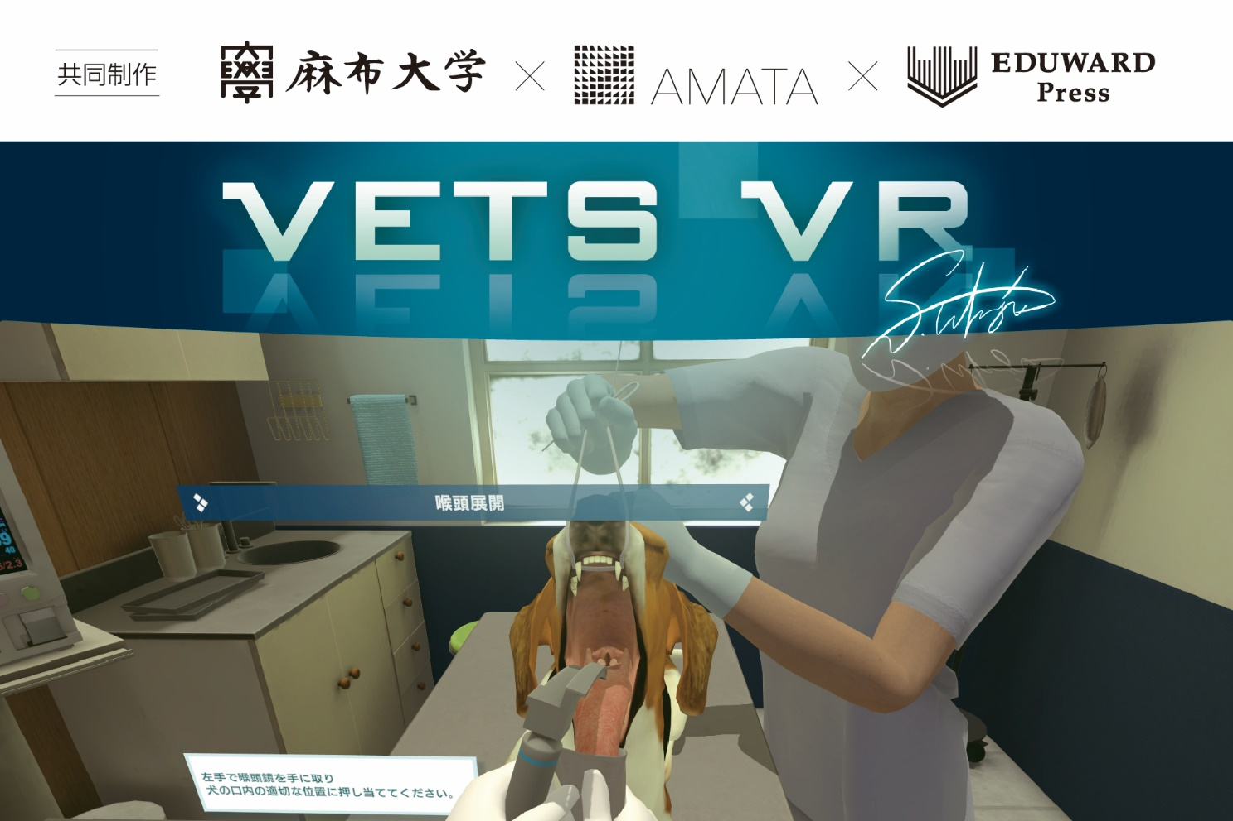

■ 獣医療VR教材「VETS VR」とは
獣医療に関する学術知識を有する「麻布大学」と最新のVR技術をもつ「あまた」、教材開発のノウハウをもつ「EDUWARD Press」が共同で開発した、獣医療トレーニング用VRソフトウェアです。
高い臨場感をもって学習者の「手技」「手順」への理解をサポートするとともに、実習対象となる動物の代替をVRが担うことでアニマルウェルフェアを実現します。

■ VETS VR「犬の気管挿管」編の特徴
日本小動物外科専門医のきめ細かな監修により、必要な器具の選択から麻酔導入、気管挿管までをVRで忠実に再現しました。反復学習が可能であるため、手技の流れに関する理解度と技術力の向上を図ることができます。
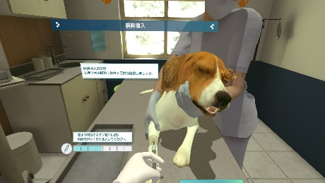

01. 各手技を精巧に再現し、手技の流れや方法を体感できる

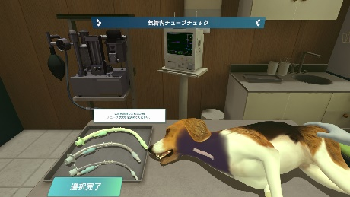

02. 気管挿管の全体像・プロセスを実際に体験し理解できる、見える

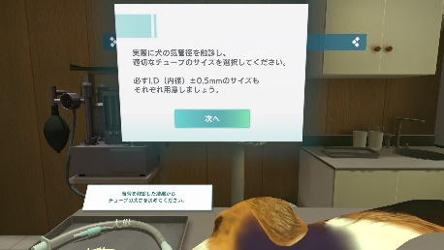

03. 正解・不正解の提示だけでなくポイント解説により理解度の促進・技術向上をサポートする

■全体監修・開発者 高木 哲教授が語る「VETS VR」の魅力と意義
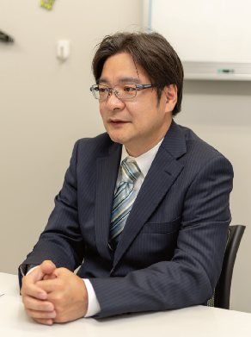
「VETS VR」は、動物実習の疑似教育における先駆者である高木先生を中心に、獣医療業界で初めてVRの技術を駆使し開発されたソフトウェアです。
アニマルウェルフェアも大事にしながら獣医師のスキルアップも目指せる「VETS VR」への想いとは。

- 「VETS VR」の開発背景
動物を使った実習は、動物にとって命がけになってしまうことも多いです。さらに、その実習を1人が何回もできるわけではないため、疑似教材の可能性を検討していました。
これまでの教材は、臨場感はあっても自分で考え選択するといった主導性がありませんでした。例えば映像教材の場合、再現性はよくても誰かが行っているのをトラックするような状態になってしまいます。そのため、もう少し先の「自分で体感できるようなもの」が欲しいと考え、VRなどゲームの可能性には注目していました。
今回EDUWARD Pressを通じて、あまたという実力のある会社と繋がることができ、リアリティのある質の高い教材が実現できました。

- 「VETS VR」の魅力
まずは、自分で動かし、実際に手技や手順を覚えることができる。それを繰り返し行えるというのが非常にいいと思っています。
また、いわゆる導入教材としては「面白い」ことが結構大事かなと思っています。さらに、全身麻酔などを実際の動物で行うのは学生や新人獣医師にとってはかなりストレスであるため、そのフラストレーションを下げ、落ち着いて行動することができる、というメリットもあります。

次に、リアルな質感と操作性です。
初めてVRを操作する人でもストレスなく、初心者でも理解できるというところにかなり気を遣いました。
質感については、動物の反応などのリアリティに関する細かい要望も反映していただいたので、他のシミュレーターよりはかなり質の高い動きをすると思います。今回の開発にあたって、自分の中のこだわりやポイントを議論できたのは楽しかったですね。研究グループも含め、開発チームと密にコミュニケーションを取り、満足のいく仕上がりになりました。妥協なく作ってきたその熱量が形になったのはすごく魅力的でしたね。
しかし、本物には敵わないということは事実であり、そこは勘違いしてはいけないと思っています。ただ、麻酔や手術は緊張するような場面だと思うので、VRで予め学習することで臨床を嫌いにならず、できれば臨床に興味を持ってほしいなという気持ちもあります。
教科書に書いてあってもなかなか伝わらない場面もあるので、そのような重要な機会を現場に出る前に体感できる点も魅力の一つだと考えています。

「VETS VR」は操作性が大変よい仕様に作りあげておりますので、実習を担当する教員は、いわゆる勉強の中身以外の部分、例えば教育、臨床、研究などへのヘルプに時間を割くことができ、また教育の強弱を効果的に構築できるチャンスが増えると思います。
特に今回の「気管挿管」は必要物品や挿管までの手順が多い手技なので、VR教材に適している題材だと思い、開発しました。
VR教材と映像教材のような他教材を適切に選択し、教育者側が工夫していけるような時代が来るといいなと思っています。

- 「VETS VR」に興味をもたれた方にメッセージを
メタバースやVRの可能性は大変高いと思いますが、エンタメで終わっているような部分が多いと感じています。これ自体が楽しいというのは前提にありますが、教育や職業人を育てるトレーニングという部分に上手くはめ込めている教材は、現在そんなにないですよね。
教材設計において、何を目的にするか。そこが曖昧だと実際には使えないようなものになってしまいます。
海外の論文では実際にVRを使って学習した学生の方が試験の合格率がいいというデータが出ていますので、今後も検証をしながらアップデートを重ね、技術が進歩することで、VRが実際の臨床現場に＋の効果をもたらすようになってくれればいいなと思います。

[Satoshi Takagi]
北海道大学獣医学部卒業。北海道大学大学院獣医学研究科にて獣医学博士号を取得。北海道大学大学院獣医学研究科獣医外科学教室助手、助教、准教授を務める。その後、麻布大学獣医学部准教授を経て、現在は麻布大学獣医学部小動物外科学研究室教授。日本獣医麻酔外科学会認定日本小動物外科専門医。

- 麻布大学（https://www.azabu-u.ac.jp/）
麻布大学は、獣医系大学として二番目に長い歴史を持つ大学で、2025年に学園創立135周年を迎えます。動物学分野の研究に重点を置く私立大学として、トップクラスの実績を基盤に新たな人材育成に積極的に取り組んでいます。
本学は、獣医学部（獣医学科、動物応用科学科）と生命・環境科学部（臨床検査技術学科、食品生命科学科、環境科学科）の2学部5学科と大学院（獣医学研究科と環境保健学研究科）の教育体制に、学部生：2,356名、大学院生：107名が学んでいます（2022年４月１日現在）。１つのキャンパス内（神奈川県相模原市）で、人・動物・環境に関する教育・研究を実施している国内唯一の大学です。

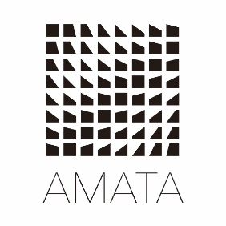
- あまた株式会社（https://amata.co.jp/）
あまた株式会社は、大手企業のスマートフォンゲームの開発を多数手がけるゲーム開発会社です。『世界を、もっと面白く。』をMISSIONとし、業界キャリア20年以上のベテラン開発者が多数在籍し、その豊富な経験を生かしてゲームの企画、開発、運営を行っています。ゲーム開発を軸に、VR、映像、コミック、メディアなど、エンタテインメント領域における新規事業への取り組みも積極的に行っています。

- 株式会社EDUWARD Press（https://eduward.jp/）
株式会社EDUWARD Press（エデュワードプレス）は、昭和62年創業の獣医療出版社です。
「最先端の獣医療教育を、すべての場所に。すべての人に。」という私たちが掲げるこのビジョンには、新しい学習体験の創造や学習方法の再編集によって、獣医療の発展に貢献していくという強い気持ちを込めています。
信頼し得る情報をより多くの獣医療従事者にお届けするために出版事業に留まらず、動物医療最大の教育プラットフォーム構築を目指しています。

＜本プレスリリース及びVETS VRに関する問合せ先＞
株式会社EDUWARD Press 担当: 稲葉
電話：042-707-6137 FAX：042-707-6136 e-mail：digital@eduward.jp

